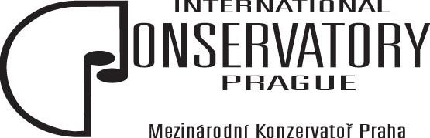

Otázky k absolutoriu – Odborně teoretická zkouška
pro obor Herectví pro rok 2024/2025

- Umění nejstarších starověkých civilizací, první starověké státy – Mezopotámie, Egypt a jejich umění
- Umění egejské oblasti – Minojská kultura, Mykény, antické Řecko
- Etruská kultura, umění antického Říma
- Raně středověké umění, Karolinská renesance
- Velká Morava a umění raného přemyslovského státu (do r. 1000)
- Románské umění, Románské umění v Čechách a na Moravě, hlavní charakteristika slohu a hlavní památky
- Gotické umění v Evropě, hlavní charakteristika slohu a hlavní památky
- Gotika v Čechách a na Moravě, hlavní charakteristika slohu a hlavní památky
- Italská renesance a manýrismus, zrození renesance, hlavní charakteristika slohu, hlavní osobnosti italské renesance
- Záalpská renesance, základní charakteristika, přední osobnosti záalpské renesance
- Renesance v českých zemích, renesanční zámek, hlavní památky české renesance
- Manýrismus a umění na dvoře Rudolfa II.
- Evropské baroko a rokoko hlavní charakteristika, osobnosti barokního umění, hlavní památky
- Barokní umění v českých zemích, hlavní charakteristika slohu a památky
- Klasicismus a empir, Klasicismus v českých zemích
- Romantismus a realismus, hlavní charakteristika slohů, umělci a hlavní památky
- Historizující slohy v architektuře 19. století – novogotika, novorenesance
- Impresionismus a počátky moderního umění – Neoimpresionismus, Postimpresionismus
- České umění 19. století, Národní obrození v umění, generace Národního divadla
- Secese, Secese v českých zemích
- Avantgardní směry 1. poloviny 20. století – fauvismus, kubismus, futurismus, expresionismus, symbolismus, abstraktní malba, ad.
- Meziválečné umění – dadaismus, surrealismus
- Český kubismus a surrealismus (tj. artificialismus)
- Vývoj umění po 2. světové válce – popart, akční malba, op-art, kinetické umění, land art, performance, happening, ad.
- Současné umění – tendence v současném umění, multimediální tvorba, hlavní osobnosti současné umělecké scény

Zpracoval Schválil
Mgr. Eva Papoušková JUDr. Emil Ščuka
Pedagog předmětu Ředitel konzervatoře

